面向农村信息化的高校图书馆服务研究
——西南大学图书馆例证
（丁恩俊，西南大学图书馆）
第一章 研究背景、目的及意义

1.1 研究背景
信息化是当今世界经济和社会发展的大趋势，也是衡量一个国家和地区现代化水平的重要标志。农村信息化作为国民经济和社会信息化的重要组成部分，在助推粮食增产、农业增效、农民增收、农村增富等方面发挥着不可或缺的作用。2005—2010年连续6年的中央一号文件，强调农村信息化是建设现代农业的科技支撑，并对农村信息化发展提出了新的更高要求。但当前我国的农业和农村发展仍然处在艰难的爬坡阶段，因而，在解决农民增收、农业增效与农村增富中，大力推进农村信息化建设成为重中之重^{[1]}。农村信息化内涵丰富，外延广泛，涉及面广，其建设是一个系统工程，离不开全社会的帮助和支持。高校图书馆尤其是涉农高校图书馆在农业信息的收藏和渠道建设上有无可比拟的优势，理应主动承担起农村信息化建设的职责。因此，如何发挥高校图书馆尤其是涉农高校图书馆资源和信息优势，服务农村信息化建设，适应社会主义新农村建设和统筹城乡发展需求，是一个非常值得研究的课题。

1.2 研究目的和意义
在新形势下，加快农村信息化建设成为现代农业发展的必然选择，而高校图书馆的开拓发展与农村信息化建设紧密相关。一方面，高校图书馆以其相对丰富的信息资源尤其是涉农信息资源服务于农村信息化、新农村建设和现代农业发展，可使农民在短时间内掌握各种先进的涉农科学技术，一旦这些科技应用于农业生产实际，并转化为先进的生产力之后，不仅可以丰富农业产品种类、提高农产品质量，还能够增加农民收入、促进农村经济又好又快发展；另一方面，农村信息化、新农村建设和现代农业发展亦为高校图书馆提高自身建设和发展提供了广阔的舞台。因此，研究高校图书馆如何充分利用自身优势服务于农村信息化、新农村建设和现代农业发展，并制定出切实可行的服务路径和策略，是一个亟待解决的重要问题，具有极大的应用价值和现实意义。
西南大学是国家教育部直属重点综合大学，国家“211”工程重点建设学校，由原西南师范大学和原西南农业大学合并组建而成。该校学科门类齐全，综合性强，特色明显，涵盖了哲、经、法、文、史、教、理、工、农、医、管等11个学科门类^{[2]}。近年来西南大学积极探索适应经济社会发展的人才培养模式，并积极服务地方经济社会发展，最典型的就是形成了独具特色的校地合作模式——“石柱模式”。西南大学图书馆资源囊括社会科学和自然科学多学科、多专业领域，其中农学其特色藏书之一。西南大学图书馆先后成为教育部科技查新工作站、国务院颁发“国家古籍重点保护单位”及重庆市科技资源共享平台西南大学文献分中心。作为重庆市一所涉农的高水平综合大学图书馆，西南大学图书馆在社会化服务方面已经进行了有益尝试，最典型的就是通过网络为社会用户提供科技查新、原文传递、参考咨询等服务。在新的历史时期，面对服务于重庆城乡统筹发展的现实重担以及农村信息化的历史责任，西南大学图书馆应分析自身的优势和特点，总结以往服务农业科技和农村经济的业绩，结合其他高校图书馆服务“三农”的经验，在此基础上，制定出现实、可行的服务策略，为以后服务“三农”工作的进一步开展明确方向，并打下良好的基础。
本项目拟通过研究以往高校图书馆提供社会化服务，特别是服务“三农”的经验，并以西南大学图书馆为研究个案，探究高校图书馆推进农村信息化、为农民提供知识服务、促进现代农业发展的必要性和可行性，提出相应的可行的创新策略，为未来高校图书馆推进农村信息化、为农民提供知识服务、促进现代农业发展提供有参考价值的对策与建议。
第二章 研究内容、思路及创新点

2.1 研究内容
本项目研究主要围绕高校图书馆在推进农村信息化、为农民提供知识服务、促进现代农业发展中的问题展开，在分析高校图书馆服务农村信息化的必要性和可行性的基础上，提出高校图书馆服务农村信息化的现实可行的策略。
在研究中，首先对农村信息化的提出及其相关理论进行回顾和分析；其次通过参阅大量相关文献资料，了解高校图书馆提供社会化服务特别是“三农”方面的相关内容，在学习和借鉴部分相关研究成果的基础上，结合通过对西南大学图书馆实地考察而掌握的一定调查资料的基础上，从理论与实践相结合的角度，从时代要求和高校图书馆自身发展相结合的角度，对高校图书馆推进农村信息化、为农民提供知识服务、促进现代农业发展的必要性和可行性进行分析；最后在认识高校图书馆服务优势和特点的基础上，结合推进农村信息化、为农民提供知识服务、促进现代农业发展过程中所面临的问题和主要任务，提出相应的现实可行的服务策略。其中，对西南大学图书馆在农村信息化建设、农民素养提高、现代农业发展过程中提供知识服务的优势和特点进行归纳，并对其服务的经验进行梳理归类，纳入制定的服务策略之中。

2.2 研究思路
本项目拟在分析高校图书馆推进农村信息化、为农民提供知识服务、促进现代农业发展的必要性与可行性的基础上，以西南大学图书馆为典型案例，深入挖掘其在馆藏资源、信息服务、人才资源等方面的优势和特色，提出有针对性的、可行的高校图书馆服务农村信息化的创新策略。

2.3 创新点
本项目通过研究以往高校图书馆提供社会化服务的相关内容，同时参考已有的部分高校图书馆服务“三农”的相关经验，以西南大学图书馆为典型案例，有可能制定出应用于推进农村信息化、为农民提供知识服务、促进现代农业发展的实用可行的创新服务路径和策略，并为同类院校进行推进农村信息化、为农民提供知识服务、促进现代农业发展服务提供经验和借鉴。
第三章 研究过程、方法及步骤

3.1 研究过程与步骤
本项目研究主要分为四个阶段：
第一阶段，查阅相关文献资料；实地考察。
在本项目研究初期，主要查阅如：高校图书馆以往服务社会化，特别是服务“三农”方面的相关资料；重庆农村信息化、现代农业发展现状和趋势资料；国家所制定的在推进农村信息化过程中知识服务的各项举措。此外，对重庆农村信息化、现代农业发展状况进行实地考察，以期掌握其特点和发展趋势。
第二阶段，实施调查和分析。
以西南大学图书馆为典型案例，结合所掌握的重庆农村信息化、现代农业发展特点和趋势，调研并分析西南大学图书馆在推进农村信息化、为农民提供知识服务、促进现代农业发展过程中可以提供的目前所拥有或正在建设中的专业文献资源、信息资源以及现代技术手段和服务等方面的优势和特色。
第三阶段，梳理研究过程，整理研究资料。
梳理研究过程，整理研究资料，对高校图书馆如何推进农村信息化、为农民提供知识服务、促进现代农业发展作出贡献这一问题进行深入研究，制订相应的创新策略，并在此基础上形成论文。
第四阶段，形成结题报告，完成论文。
根据调查和分析的具体情况，完成结题报告——《面向农村信息化的高校图书馆服务研究——西南大学图书馆例证》，并在此基础上形成论文。

3.2 研究方法
本项目拟运用文献分析和实地考察的方法，辅之以座谈、访谈等形式，在参阅大量相关资料的同时，通过实地调查进行个案研究，掌握一定的调查资料。在此基础上，从理论与实践相结合的角度、从推进农村信息化发展与高校图书馆自身发展相结合的角度，展开对高校图书馆推进农村信息化、为农民提供知识服务、促进现代农业发展的必要性和可行性分析，探讨高校图书馆服务农村信息化的路径选择，从而提出有针对性的、可行的创新策略。
第四章 结论与建议

4.1 农村信息化基本概述
4.1.1 农村信息化的内涵与内容
农村信息化是指在农业活动和农村工作中，通过普遍地采用以通讯技术和信息技术等为主要内容的高新技术，更加充分有效地开发利用信息资源，推动农业经济发展和农村社会进步，并为农业生产者、经营者与管理者提供全方位的各种动态信息，使其正确地预测和决策，以达到预期目的的过程^{[3-4]}。农村信息化将是我国信息化的重要组成部分，也是构成我国信息化高级阶段的重要内容之一。作为社会信息化的一部分，农村信息化首先是一种社会经济形态，是农村经济发展到某一特定过程的概念描述。它不仅包括农业信息技术，还应包括微电子技术、通信技术、光电技术等在农村和农业生产中普遍而系统应用的过程。农村信息化包括了传统农业发展到现代农业进而向信息农业演进的过程，又包含在原始社会发展到资本社会进而向信息社会发展的过程中。
农村信息化内涵丰富，外延广泛，涉及到整个农村、农业系统。其内容主要有农村资源环境信息化、农村社会经济信息化、农业生产信息化、农村科技信息化、农村教育信息化、农业生产资料市场信息化、农产品市场信息化、农村管理信息化等^{[4]}。从技术角度（技术应用角度）包括农村通讯设施和农业基础设施装备的信息化、农业技术操作的自动化、农业经营管理的信息网络化、农产品交易的电子商务化等。同时农村信息化建设的重点环节包括农村信息资源的开发利用、信息设施建设、信息需求者和信息服务提供者及其之间关系的构建和协调。
4.1.2 重庆市农村信息化发展
重庆市作为中西部地区唯一的直辖市，也是全国首个城乡统筹信息化试验区，近年来全市农村信息化建设取得了长足进步，但重庆市集大城市、大农村、大库区、大山区和民族地区于一体，城乡、“圈翼”发展不平衡，二元结构矛盾突出^{[5]}，革命老区、民族地区、贫困地区、三峡库区发展困难较多，表现在农业发展还比较落后，信息化发展较滞后，农业信息资源开发利用滞后，农民生活富裕程度不高，农民信息获取和应用能力较低，农村信息闭塞、流通不畅和农业信息进村人户的“最后一公里”问题较为突出等方面。这些问题严重影响全市农业增效、农民增收和农村增富。
农村信息化建设是发展现代农业的新兴要素，加快信息化建设对于促进现代农业发展，夯实农村发展基础，促进农民增加收入具有重要意义^{[6]}。在这一进程中农民是主体，是基本力量，既是受益、决策的主体，也是发展、建设的主体。要通过农村信息化建设，推动现代农业发展，实现城乡一体化，提高农民素质，发挥农民的主体作用，至关重要。因此在这一进程中要从农民的知识体系角度，培育新型农民，提高农民素质，这是促进农村信息化建设的动力来源。以重庆市为例，根据《重庆市全国农业普查主要数据公报》显示，当前全市农村常住劳动力资源学历水平偏低，按文化程度分，文盲占7.4%；小学文化程度的占48.3%；初中文化程度的占37.5%；高中文化程度的占6.2%；大专及以上文化程度5的占0.5%。结合农村信息化建设和城乡统筹发展的要求，通过文化知识培训是改变当前知识水平偏低问题的主要途径。而且在当前环境下，发展现代农业、增加农民收入，改善农村面貌都需要先进科技知识的支持；增强农民的民主意识，也是需要完善的知识培养基础设施的建设。根据农村信息化发展渴求和城乡统筹发展战略部署，农民对信息资源的知识需求，主要体现在发展农业生产需要的科技知识、提高农民素质的文学修养和高尚的人生观价值观的书籍、提升民主生活的法律知识、增加农民收入的专业图书等等。农村信息化建设要给农民提供一个系统的、全面的文化知识体系。这期间高校图书馆作为学校的文献信息中心及区域性知识信息中心，在该进程中有着不可推卸的历史责任。

4.2 高校图书馆服务农村信息化建设的优势
4.2.1 高校图书馆职能与服务探析
高校图书馆职能包括基本职能和社会职能两个方面，前者为文献信息资源的保存、收集和整理以及提供这些文献信息资源的使用，一般是固定的；后者则随着时代发展而不断变化，其中包括保存人类文化遗产、开展社会教育、传递科学情报和开发智力资源等 4 大旧职能。随着社会的发展变化、信息技术的广泛应用、高校功能的强化以及图书馆自身生存和发展的需要，这些职能也不断变化、扩大、完善，已转变为保存信息资源、开发智力资源、传递适用信息、开发信息产品、提供信息娱乐和开展网络导航等 6 大新功能。
在农村信息化建设进程中要求“把最好的信息，用最方便的方法，在最好的时机，送到最需要的用户手中”，面对日益丰富的学习内容和多变的学习方式，高校图书馆各项职能也在发生不同变化，主要涉及 3 个方面：①图书馆收藏职能的转变。图书馆的收藏对象由文献转变为日益丰富多样的知识载体，其收藏方式由采访转变为针对知识与信息的发现与组织，并由对资源的“存取”变为对资源的“拥有”。衡量一个图书馆水平的标准也将由馆藏量的多少转变为信息与知识服务能力的高低。②图书馆教育职能的转变。传统教育职能是以文献服务发挥间接化的教育作用，或利用开展书评、讲座等各种活动达到图书馆职能的延伸。在农村信息化建设进程中图书馆要利用馆内各种信息资源向用户提供知识服务，通过对知识的检索与利用使用户完善知识体系和学习方法，并使其具备对大量信息作出自己的理解，进而有效吸收的能力。在统筹城乡发展进程中信息传递与智力开发职能也将在深度和广度上得到进一步的强化。③图书馆的服务职能的转变。图书馆的服务正由文献服务发展到信息服务，并一直延伸到知识服务。图书馆员在具备“知能”的基础上，熟练运用不同的检索方法，以最便捷的途径找出满足用户需求的文献或相关内容，为用户提供专业化、个性化、创新化服务。
4.2.2 高校图书馆服务农村信息化建设的优势
农村信息化建设内容众多，涉及面广，需要大量的人力、物力、财力支持，其中智力开发和信息支持最为关键。高校图书馆作为学校的文献信息中心及区域性知识信息中心，在该进程中有着不可推卸的历史责任，尤其在智力支持和信息供给方面。高校图书馆在该方面所具有的特有优势包括：
（1）拥有丰富的特色馆藏信息资源
高校图书馆馆藏信息资源完整且丰富，信息含量高，针对性强，提供的信息准确性、权威性更高^{[7,8]}，这是服务农村信息化建设的基本保障。以西南大学图书馆为例，截止目前，纸质文献共有441.51万册，电子文献共计562.43余万册，涵盖自然科学和社会科学多学科、多专业领域；并拥有Web of Science、Elsevier SDOS、CNKI等中外文数据库以及重点学科专家论文库等的多种数据库（表1、图1）。这些丰富的信息资源正是服务农村信息化建设的基础所在。
表1 西南大学图书馆数据库信息资源一览表
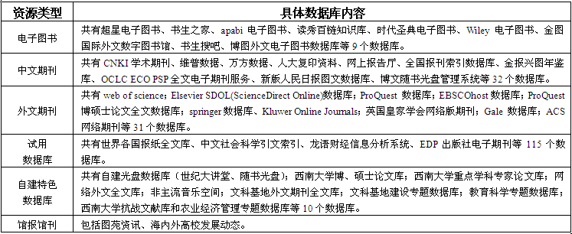

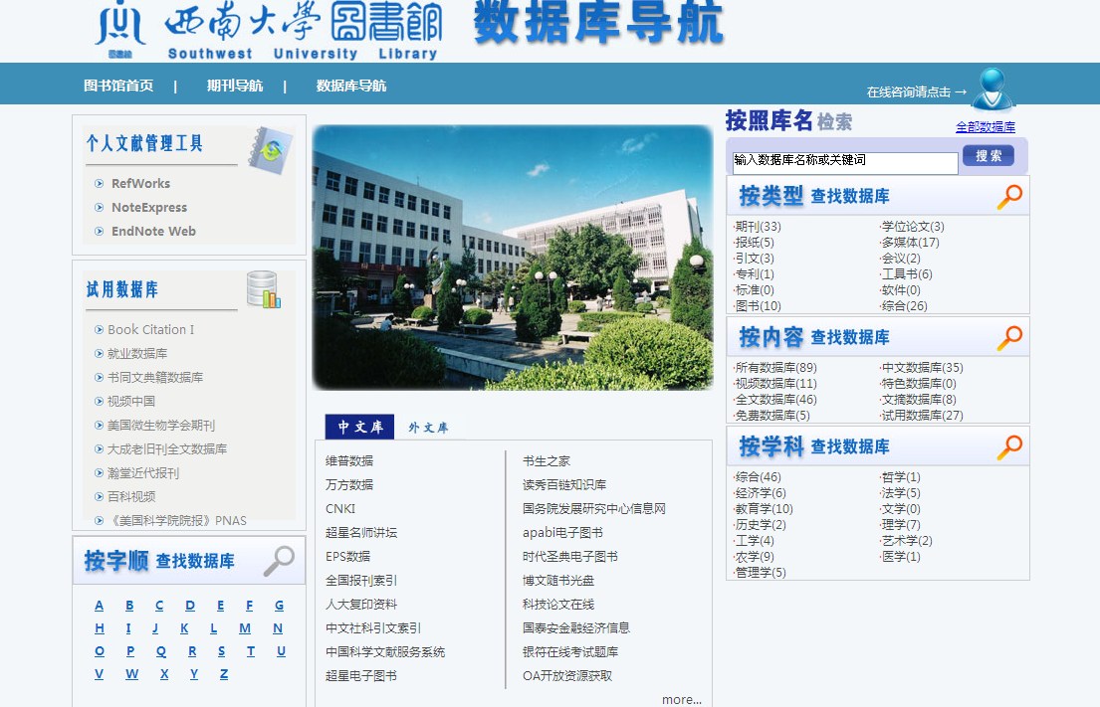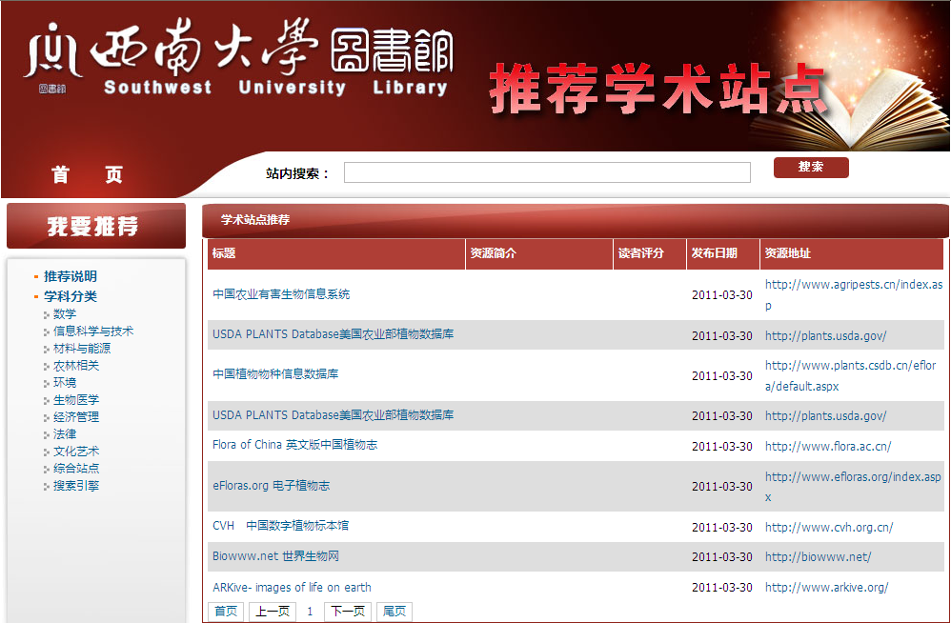
图1 西南大学图书馆数据库信息资源示意图
（2）具有优秀的人才队伍
高校图书馆首先是拥有精通信息检索和咨询服务的专门人才，其次可协调相关知名专家和教授，图书馆将两方面的人才结合在一起，必会产生1+1＞2的效果。以西南大学为例，目前全校有专任教师2600余人，其中有两院院士3人，美国生物医学与工程院院士1人，国家级教学名师3人，国家级教学团队4个，"千人计划"入选者1人，"长江学者"4人，国家杰出青年基金"获得者2人，副高级以上专业技术职务1400余人，研究生导师1100余人^{[2]}。就西南大学图书馆而言，其专业技术队伍和管理干部队伍的专业结构趋于合理，学历层次进一步提高，学科分布进一步完善，截止目前，全馆在岗事业编制工作人员130余人，具有高级职称的20余人（含副高），中级职称70余人，初级职称10余人；具有博士学位的10余人（含在读），硕士学位的40余人，学士学位的10余人。过硬的专业人才队伍是为农村信息化建设服务的保证。
（3）拥有现代化的技术设备的优势
目前，高校图书馆已普遍拥有了比较先进的现代化技术和多媒体网络设备，也成为其服务统筹城乡发展的技术保障。近年来西南大学图书馆现代化建设突飞猛进，数字图书馆已初具规模：建立了图书馆存储区域网；建立了馆藏书目数据库，实现了书目查询和图书借阅的数字化、网络化；拥有终端检索机、查询计算机600余台，为读者提供网上浏览、查询及光盘检索；设立了信息咨询部、特藏部及科技查新站，使图书馆资源优势得到了更全面的发挥，使其服务进一步向纵深深化；建立了竹园、李园学生园区阅览室，扩大了图书馆传统服务的新领域^{[9]}。
（4）推广强大的科技研究成果
高校是科学知识的使用者，又是科学知识的生产者和传播者，大量的科研成果使他们成为服务农村信息化建设的坚强后盾。以西南大学为例，学校学科门类齐全，综合性强，特色明显，涵盖了哲、经、法、文、史、教、理、工、农、医、管等11个学科门类。"十一五"期间，学校科学研究项目立项数量和经费大幅增长，年增幅均达到20%，总经费超过9亿元。学校在"973"、"863"、支撑计划、国家自然科学基金等项目、在国家社会科学基金重大委托项目、教育部哲学社会科学研究重大课题攻关招标项目等都承担了重要研究课题，获得以上重大项目207项。申请专利389项，育成动植物新品种30个，出版专著200余部，发表各类论文12000多篇^{[2]}。这些科研成果成为重庆市农村信息化建设的“助推器”，加快这些科研成果转化，从而为农业生产和农民提供技术和信息服务，高校图书馆应加强对这些信息资源的组织、管理、加工、传播，从而为推动科技成果尽快转化、提高发展后劲提供可靠保证。

表2 西南大学涉农学科和专业一览表
门类 | 一级学科代码 | 一级学科名称 | 二级学科代码 | 二级学科名称
理学 | 0705 | 地理学▲ | 070501 | 自然地理学☆
理学 | 0709 |  | 070905 | 第四纪地质学△
理学 | 0710 | 生物学★▲
理学 | 0713 | 生态学★▲
工学 | 0828 | 农业工程★▲
工学 | 0832 | 食品科学与工程★▲
工学 | 0834 | 风景园林学▲
农学 | 0901 | 作物学★▲
农学 | 0902 | 园艺学★▲
农学 | 0903 | 农业资源利用★▲
农学 | 0904 | 植物保护★▲
农学 | 0905 | 畜牧学★▲
农学 | 0906 | 兽医学▲
农学 | 0907 | 林学▲
农学 | 0908 |  | 090801 | 水产养殖☆△
农学 | 0909 | 草学▲
医学 | 1007 |  | 100704 | 药物分析学△
医学 | 1007 |  | 100705 | 微生物与生化药学△
医学 | 1008 | 中药学▲
管理学 | 1203 | 农林经济管理★▲
注：★为西南大学一级学科博士学位授权点；▲为西南大学一级学科硕士学位授权点；☆为西南大学二级学科博士学位授权点；△为西南大学二级学科硕士学位授权点。

4.3 高校图书馆服务农村信息化的策略分析
在农村信息化建设进程中，需要动员社会各方力量广泛参与，高校图书馆在该进程中有着不可推卸的历史责任。高校图书馆在满足全校师生服务需求的基础上，应结合自身特点和服务强项，为培养新型农民、加快建设现代农业和繁荣农村经济提供教育培训、信息情报等多方面的优质、特色服务^{[10, 11]}。
4.3.1 发挥传统教育职能，加强在校大学生信息素质的培育
高校图书馆是通过图书资料向用户传播科学文化知识。西南大学图书馆每年都推出系列读者培训活动，包括新生入馆教育培训、专场讲座报告、预约培训等。为新生开展利用图书馆知识和服务的培训活动中，内容包括如何查找书籍、如何在网上查找信息、如何制订正确的检索策略等；同时还为学生开设信息检索与利用课程，重点讲授各种中外文数据库的检索方法与技巧及如何对信息进行搜集、整理、加工等；另外还组织专门的讲座，以拓宽视野和提高技巧。在校期间对大学生信息素质的持续培养，这不仅有利于提高他们获取信息的能力，也为他们毕业后服务三农、服务农村信息化奠定了坚实的信息素质基础^{[11]}。
4.3.2 发挥社会教育职能，为培养新型农民服务
农民是农业生产和农村建设的主体，是农村信息化建设的主力军。改革农村的落后面貌，最终要靠农民自己。尤其是具有专业化、知识化、市场化和组织化特征的新型农民的培育和成长，这是农村信息化建设的真正动力，也是不断增强农村造血功能的重要环节。因此，建设农村信息化，实现粮食增产、农业增效、农民增收、农村增富，必须培养新型农民，提高农民素质，发挥广大农民群众的积极性、创造性，激发其自身蕴藏的巨大潜能。而培养和造就新型农民，应着力提高农民的科学文化素养，提高他们获取、吸收、交流各种知识和信息的能力^{[12, 13]}，这正是高校图书馆所擅长。图书馆是没有围墙的大学，利用图书馆进行继续教育，形式最为灵活也更适用于农民。可从以下几方面入手：一是可有计划的将农民纳入到高校图书馆的信息培训服务对象中，培训他们信息获取能力、信息处理能力和信息利用能力。比如，针对农民普遍存在的迫切需要信息而获取信息能力不强的状况，可在农村中选择有一定种植养殖技术和经验的农民，为他们开设一些培训课程，进行一定时间的系统学习，由图书馆老师为他们讲授信息检索和利用方面的知识。针对他们的具体情况，可对讲授的内容进行响应的调整，如增加一定的计算机检索知识，侧重介绍一些搜索引擎的功能和使用技巧、网上资料的检索策略等，争取通过学习在短期内使他们真正提高获取所需农业信息的能力，培养和塑造新型农民，成为农村科技致富和发展农村先进文化的带头人。二是定期举办宣传农业科技、生产经营和科学文化知识的讲座。西南大学图书馆可利用场馆优势和校内专家学者的知识、技术和经验优势，定期为农民举办农业科技、生产经营的相关的培训讲座以及提高文化素养的文化知识讲座。三是开展送科技、文化资料到村活动。西南大学图书馆要利用自身信息资源的优势，搜集或制作科技含量高、时效性强的科普文献和适于农民阅读学习的文化资料，并及时送到他们手中。这样便于农民较快了解最新的农业科技，随时找到解决生产中疑难问题的方法，还可提他们文化水平和综合素质。
4.3.3 发挥情报职能，做农村信息化建设的服务中心
面对农村信息化这一发展趋势，高校图书馆应把眼光放远一些，充分开发与利用图书馆的信息资源，提供高层次的情报信息，变被动为主动，“走出去”，走向农村，发展农业，服务农民^{[14]}，推动农村信息化建设，主要途径是开发利用特色农业网络信息资源，并顺势设立“情报信息服务中心”这样的研究机构专门从事情报信息服务工作。西南大学图书馆可根据全市现代农业发展的实际情况，选定与当地农村经济发展密切相关的主导产业，搜索和整理有关信息资源，建设专题数据库和特色电子资源。近年来西南大学图书馆针对学校学科建设需要以及图书馆丰富的特色馆藏资源，构建了若干特色数据库，建议今后图书馆可在分析重庆地区农村经济发展和产业发展状况的基础上开发特色农业电子资源。直辖以来，重庆围绕保障农产品供给和农民增收两大主线，加快农业结构战略性调整，构建现代农业产业体系。从内容上看，是提出稳定发展优质粮油产业，重点发展柑橘、蔬菜、畜牧等优势产业，大力发展渔业、林业、茶叶、特果、蚕桑、中药材、烟叶等特色产业；从区域布局来看，主要打造“一圈”城郊都市型农业示范区、“渝东北翼”库区生态农业走廊和“渝东南翼”山地特色农业基地，并发展方山丘陵和平行岭谷优质粮油生产区、大巴山和武陵山区特色农业种植区。针对这些情况，西南大学图书馆可联系校内相关领域专家学者，选定相关专业，结合图书馆馆藏资源，搜索和整理有关信息资源，建立相应的特色数据库或智能系统。这些特色数据库/系统不仅可以辅助教学、科研，也顺应了重庆市农村信息化建设和现代农业发展趋势，满足农业产业变化的需求，为农业增产、农民增收、农村增富提供技术保障，为农民提供农业产前、产中、产后服务的技术网络平台，切实指导周边农业生产和农村经济，真正实现稳定粮油生产和提升农产品的市场竞争力以及提高农产品产量、农产品质量、提高农民收入。

表2 重庆市现代农业发展与西南大学学科专业、研究机构比照一览表
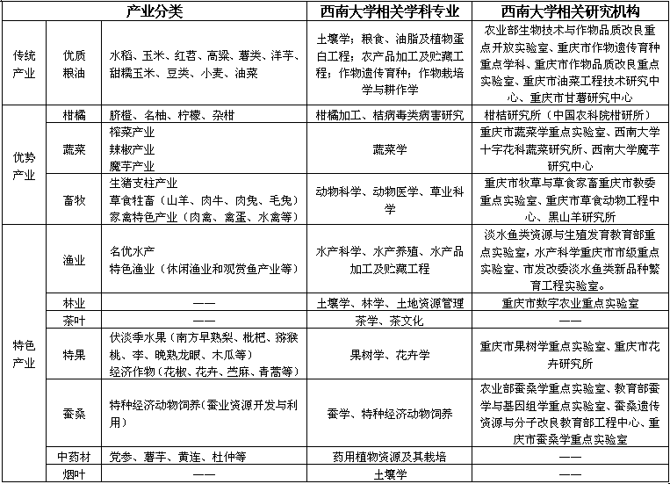
4.3.4 加强服务职能，提高信息服务水平
为用户提供所需要信息服务是图书馆的本质属性。在农村信息化建设进程中，则要把最好的信息，用最方便的方法，在最好的时机，送到最需要的用户手中。为此，首先要加强与农业科技相关部门的合作，做好农业新技术、新成果的信息推手。科学技术是第一生产力，农村信息化的目的在于推动农村社会经济发展，而农村社会经济发展主要依赖农业科技的不断创新^{[15]}。而要在广大农村加速农业科研成果转化，需要信息引导、技术支持。西南大学是由原西南师范大学、原西南农业大学合并组建而成，是重庆市一所涉农的高水平综合大学，其农学学科和专业独具特色，其中作物学、园艺学、农业资源与环境、植物保护、畜牧学、水产、农业工程、农林经济管理为重庆市高等学校“十二五”市级重点学科，学校图书馆应该利用自身优势，搞好信息服务，在推动农业科技进步和科技成果转化生产力方面发挥独特的桥梁作用。西南大学图书馆有必要加强与农业科技部门的合作、加强与农业高校的农业科研人员的合作，将农业科技部门和农业高校人才、技术、设备的优势与自身信息服务优势结合起来进行联合科研，在合作中推动农业科技的进步。在此基础上，通过信息引导、技术支持，引导农民，促进农业新科技、新成果在农村的推广使用，从而促进农村生产力水平的提高，繁荣农村经济，推进农村信息化建设。其次是开展形式多样的信息参考咨询服务。为农村信息化建设做好信息服务，还要做好相应的参考咨询工作。不同的信息用户信息素质高低不同，对信息需求的层次不同，所需的信息服务内容就不同。高校图书馆可根据不同的信息用户的具体情况和需求，开展不同层次的参考咨询服务。基础性的咨询工作可通过电话咨询，开通电子邮件咨询，开通网上博客等解决；对于有较深层次信息需求的，如针对重点农业科技研究项目等，可根据课题进展情况，提供定题跟踪等更深入的咨询服务，以达到帮扶农业科研，加快科技成果转化，为农村信息化建设做出更大的贡献的服务效果。
4.3.5 加强信息资源建设，实现共建共享
为了更好地服务重庆市农村信息化建设，高校图书馆必须不断加强自身信息资源建设，提高服务水平。以农业信息资源为例，西南大学在长期的建设和发展过程中，在农业领域的教学和科研方面形成了鲜明特色；学校农学、资源环境学科优势明显，家蚕基因组研究居于世界领先水平，创造了以自然免耕法、家蚕基因等为标志的一大批重大科研成果；在水稻、油菜、棉花、小麦等作物的基础和应用研究方面也具有明显的优势和特色，部分研究还达到国际领先或先进水平；在农作物抗逆生理生态与调控技术、药用植物资源开发与优质高效栽培技术、三峡库区面源污染综合防治技术、岩溶山地退化生态系统恢复技术与区域生态农业发展等领域已逐步形成鲜明的学科特色和优势。以上成果取得了显著的经济效益和社会效益。同时学校图书馆一直非常重视文献信息资源建设，在进行纸质文献信息资源建设的同时，也大量引进大型中外文农业及相关学科的数据库、电子期刊和电子图书，如web of science；Elsevier SDOL数据库；ProQuest 数据库；Springer数据库、OVID（含CAB、AGRICOLA、BP、FSTA等）、PESTBANK、Taylor & Francis公司农业科学百科全书数据库等。与此同时，西南大学图书馆还通过馆藏资源的优势互补，以提高文献信息资源的保障能力，实现信息资源共建共享。目前已成为CALIS 的成员馆，同时对国家图书馆、NSTL，CASHL资源的使用逐年增加，随着加入CADAL二期工程，将极大改善图书馆文献信息服务能力，提高学校学科建设和人才培养以及服务社会对文献信息资源需求的保障率。

4.4 结语
信息化是当今世界经济和社会发展的大趋势，也是衡量一个国家和地区现代化水平的重要标志。农村信息化作为国民经济和社会信息化的重要组成部分，在助推粮食增产、农业增效、农民增收、农村增富等方面发挥着不可或缺的作用。在农村信息化建设进程中，需要动员社会各方力量广泛参与，高校图书馆在该进程中有着不可推卸的历史责任。从农村信息化建设来看，无论是加快建设现代农业，繁荣农村经济，还是加强农村文化建设，培养造就新型农民，实践表明都不可能离开先进的科技信息和文化信息。而科技信息和文化信息的有效利用和传播，又离不开图书资料信息工作，离不开图书馆。而高校图书馆尤其是涉农高校图书馆较其它馆而言，它根植于农业和农村，有其特有的优势。只要找准自身的这种定位，这些高校图书馆便能发挥自身的比较优势，积极开展服务研究，扩大服务领域和范围，加大人才、智力对农村的支持，加大信息、教育等方面对农村的扶植，就能够在该进程中发挥独特而重要的作用。近年来西南大学积极探索适应经济社会发展的人才培养模式，并积极服务地方经济社会发展，最典型的就是形成了独具特色的校地合作模式——“石柱模式”。该模式在实践中成效显著，搭建了农业科技成果转化平台，拓展了学校研发渠道和领域，创新了人才培养模式，有效促进了地方经济增长方式转变，推动了石柱县经济增长、农民增收、企业增效，带动了石柱县社会文化事业以及旅游产业等全面发展。具体到西南大学图书馆，其农业信息文献资源优势明显，设施、设备人员及技术力量较强，应该在以往西南大学服务农业科技、农村经济等方面经验和成绩的基础上，结合自身资源和服务优势，拓展服务范围，深化服务内容，从而更好地为农村信息化建设贡献力量。
第五章 支撑材料列举（发表的文章、相关照片、系统、软件、获奖等情况列举说明）

5.1 发表的论文
5.1.1 丁恩俊，谢德体. 农 业 信 息 化 助 推 现 代 农 业 发 展 的 策 略 研 究——以重庆为例[J]. 农机化研究，2012，34（1）：14-17.
5.1.2 丁恩俊，谢佳. 高校图书馆服务城乡统筹发展的思考[J]. 西 南 师 范 大 学 学 报 （自然科学版），2011，36（6）：188-192.
5.1.3 丁恩俊. 统筹城乡发展进程中高校图书馆职能研究———以西南大学图书馆为例[J]. 安徽农业科学，2011，39（18）：10992-10994.

5.2 相关照片
5.2.1 座谈照片
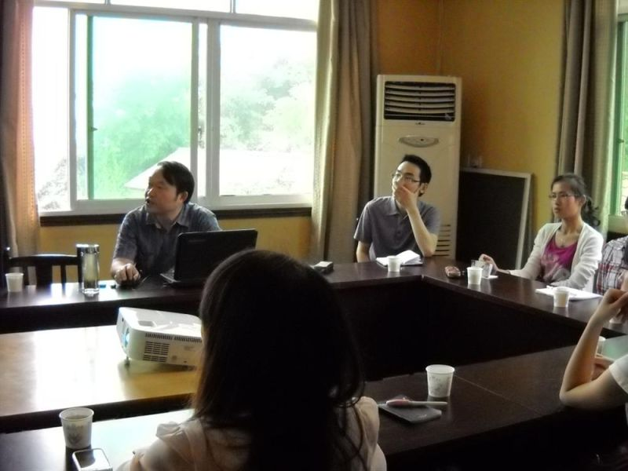
5.2.2 走访照片
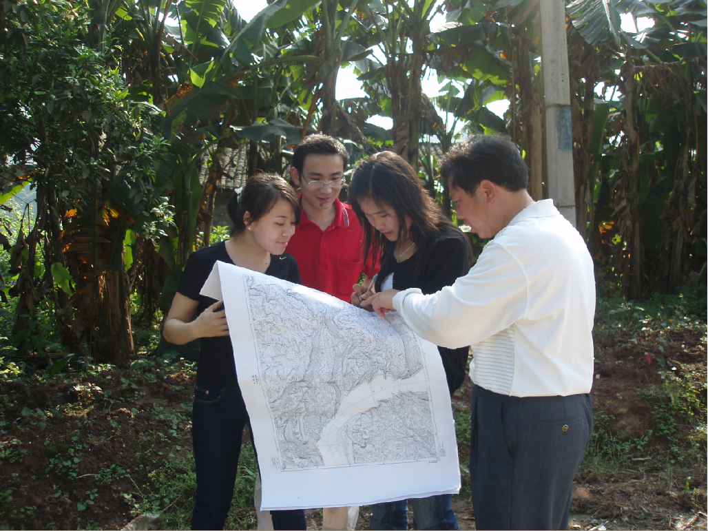
（1）重庆长寿现代农业园区考察
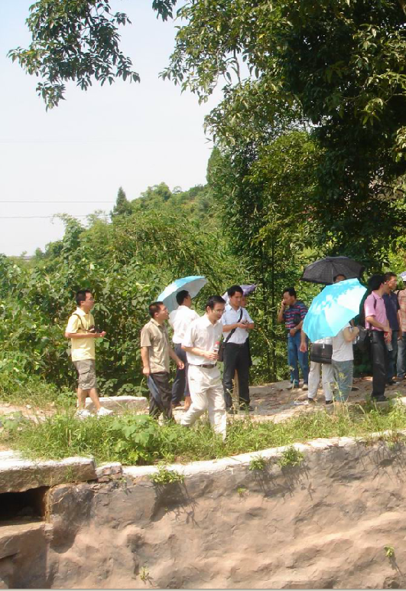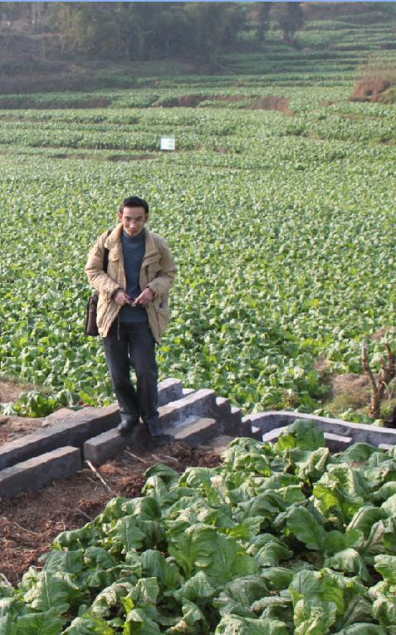
（2）三峡库区柑橘产业考察 （3）重庆涪陵榨菜基地考察
参考文献

[1] 陈碧. 发挥农业院校图书馆资源优势， 服务农村信息化建设——以广东海洋大学图书馆为例[J]. 农业图书情报学刊，2009，21（6）：146~148，157.

[2] 西南大学. 西南大学概况[EB/OL].（2012-04-02）[2012-04-02] http://www.swu.edu.cn/xxzl2.html.

[3] 郑业鲁，邓雷鸣，张中强等. 广东农村信息化需求研究[J]. 广东农业科学，2008，（3）：81~83.

[4] 刘世洪. 论我国农村信息化可持续发展的战略任务[J]. 农业图书情报学刊，2005，17（2）：5~9.

[5] 国务院. 国务院关于推进重庆市统筹城乡改革和发展的若干意见（国 发〔2009〕3号）[Z]. 2009-01-26.

[6] 邵东伟，王俊发，吴贵福等. 国内外农业信息化建设对佳木斯地区的启示[J]. 农机化研究，2010，32（8）： 246~249.

[7] 陆彩玲，吴江丽. 区域性自主创新体系建设中的高校图书馆信息服务[J]. 现代情报，2007，（11）：164~165，168.

[8] 孙方礼，王芳. 信息入股-高校图书馆开展信息服务的新途径[J]. 图书馆建设，1999，（3）：10~12.

[9] 图书馆. 图书馆简介[EB/OL].（2012-04-02）[2012-04-02] http://lib2.swu.edu.cn/webs/cata_cataNews?cataPage=notice&cataid=106.

[10] 徐武，刘欲晓. 知识经济时代高校图书馆的教育职能研究[J]. 安徽农业科学，2006，34（24）：6720-6721.

[11] 马正幼. 高校图书馆为“三农”服务研究[J]. 安徽农业科学，2007，35（16）：4693-4694.

[12] 续元申. 试论高校图书馆在加强农民信息素质教育中的优势及途径[J]. 安徽农业科学，2006，34（11）：2604-2605.

[13] 王雯，郭虹. 农林高校图书馆与新型农民教育[J]. 安徽农业科学，2007，35（23）：7377-7378.

[14] 任群. 农业院校图书馆在现代农业发展中的作用[J]. 安徽农业科学，2005，33（3）：477 -478.

[15] 刘士新．农业院校图书馆为社会主义新农村服务的思考[J]. 农业图书情报学刊，2008，20（9）：204-206.
附录（含专家验收表）

专家验收表
项目名称 | 面向农村信息化的高校图书馆服务研究-西南大学图书馆例证
主持人 | 丁恩俊 | 职务/职称 |  |  | 馆员（中级）
所在单位 | 西南大学图书馆（加盖公章）
专  家  意  见 | 高校图书馆开展社会化服务已成为当今社会公众的迫切要求，也成为当前图书馆界研究的重要课题之一。  本研究以西南大学图书馆为研究个案，结合以往高校图书馆提供社会化服务，特别是服务“三农”的经验，在分析高校图书馆服务农村信息化优势的基础上，提出了高校图书馆推进农村信息化、为农民提供知识服务、促进现代农业发展的相应的可行的创新策略。  该研究成果对高校图书馆尤其是西南大学图书馆拓展职能和扩展服务范围，开展社会化服务具有重要借鉴意义。  专家组一致认为，该项目达到了预期要求，同意结题。
专家签名 | 骆云中 |  | 阮建海 | 熊渠邻
职务/职称 | 党委书记、副处长（兼）/副研究馆员 |  | 研究馆员 | 副研究馆员
*如需要可增加页数

西南大学占地总面积约9600余亩，校舍面积约166万平方米；图书馆现有馆舍面积3.000余万平方米，其中校本部图书馆馆舍面积2.600余万平方米；荣昌校区图书馆目前有馆舍0.437万平方米。在建中心图书馆建筑面积约3.6000万平方米。中心图书馆建成后，图书馆总建筑面积约6.6万平方米。
西南大学现有专任教师2600余人，其中副高级以上专业技术职务1400余人，研究生导师1100余人。

